Marie Elisa Vanier
Naissance : 18 mars 1851, Montréal, Québec.
Baptême : 19 mars 1851, paroisse Saint François d’Assise (Longue Pointe) Montréal.

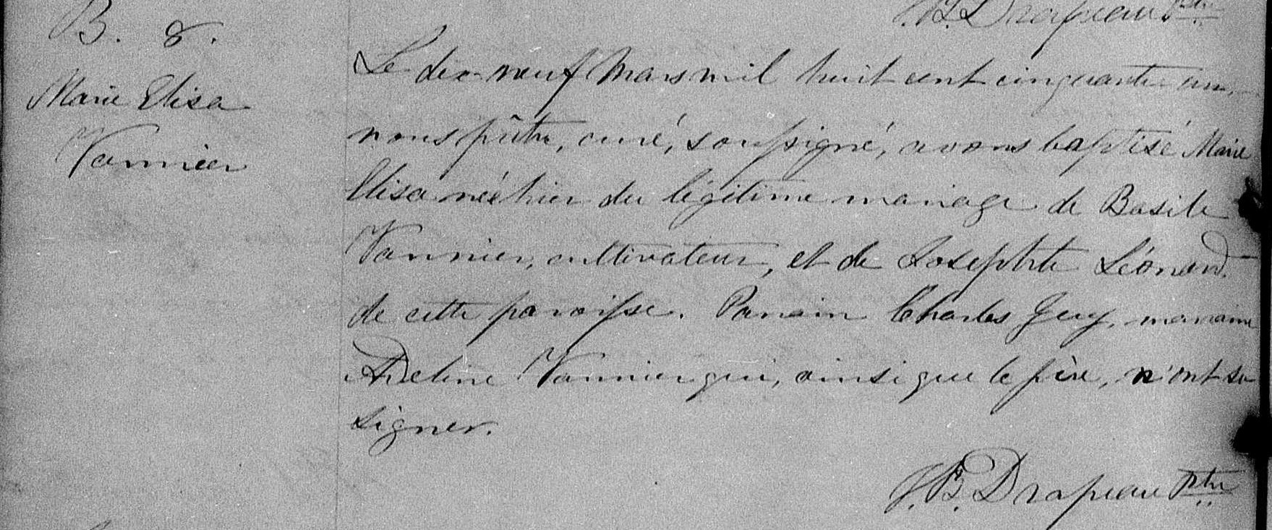

B.8 Le dix neuf Mars mil huit cent cinquante un, nous prêtre, curé, soussigné, avons
Marie Elisa baptisé Marie Elisa née hier du légitime mariage de Basile Vannier, cultivateur, et
Vannier de Josephte Léonard de cette paroisse. Parrain Charles Guy, marraine Deline Vannier
qui, ainsi que le père, n’ont su signer.
J.B.Drapeau ptre.

Référence : Family Search

